Wojewódzki Konkurs Przedmiotowy z Fizyki
Etap szkolny 2025/2026
Schemat punktowania wraz z rozwiązaniami

Nr zad. | Przykładowe rozwiązanie | Punkty
1. a) | 360 m | Zapisanie wartości drogi odczytanej  z wykresu. 1 pkt
1. b) | t = 3 min – 2,5 min = 0,5 min = 30 s | Zapisanie czasu postoju Bartka odczytanego z wykresu (w sekundach).  1 pkt
1. c) | $$ν=\frac{s}{t}$$  S = 240 m, t = 2,5 min  $$υ=\frac{240 m}{2,5 min}=\frac{240m}{150s}=1,6\frac{m}{s}$$ | Wykorzystanie wzoru na wartość prędkości w ruchu jednostajnym. 1 pkt  Odczytanie z wykresu drogi i czasu.  1 pkt  Zapisanie obliczenia wartości prędkości. 1 pkt  Zapisanie wartości prędkości wraz  z jednostką (m/s). 1 pkt
1. d) | $$υ=\frac{s}{t}$$  $$υ=\frac{360 m}{5 min}=\frac{360m}{300s}=1,2\frac{m}{s}$$  $$υ=1,2\frac{0,001 km}{\frac{1}{3600} h}=4,32 \frac{km}{h}≈4,3 \frac{km}{h}$$ | Wykorzystanie wzoru na prędkość  w ruchu jednostajnym. 1 pkt  Odczytanie z wykresu drogi i czasu.  1 pkt  Zapisanie obliczenia wartości prędkości  średniej. 1 pkt  Zapisanie wartości prędkości  z dokładnością do jednego miejsca  po przecinku wraz z jednostką (km/h).  1 pkt
1. e) | Obliczenie prędkości między 3 i 5 minutą:  $$υ=\frac{360 m-240m}{5 min-3min}=\frac{120m}{120 s}=1\frac{m}{s}$$  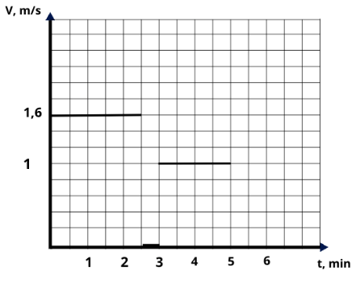 | Wyskalowanie osi czasu, zaznaczenie jednostki. 1 pkt  Wyskalowanie osi wartości prędkości, zaznaczenie jednostki. 1 pkt  Wykorzystanie wzoru na wartość prędkość w ruchu jednostajnym. 1 pkt  Obliczenie wartości prędkości od 3  do 5 minuty ruchu. 1 pkt  Poprawne narysowanie wykresu. 1 pkt
1. f) | $$∆t=4 min-3 min=60 s$$  $$υ=\frac{120m}{2min}=\frac{120m}{120 s}=1\frac{m}{s}$$  $s=υ∆t$ $=1\frac{m}{s} ∙60 s=60 m$ | Obliczenie czasu. 1 pkt  Zastosowanie właściwej wartości prędkości. 1 pkt  Zapisanie obliczenia drogi ze wzoru  na wartość prędkości w ruchu jednostajnym wraz z wynikiem  i jednostką. 1 pkt
2 | B 2 | Zaznaczenie poprawnych odpowiedzi.  1 pkt
3 | $s_{1}, s_{2}, s_{3}$ – droga, jaką pokonała odpowiednio pierwsza, druga  i trzecia kropla.  Pierwsza kropla poruszając się ruchem jednostajnie przyspieszonym pokonała drogę $s_{1}=0,8 m$  (1) Obliczenie czasu lotu pierwszej kropli: $s_{1}=\frac{gt_{1}^{2}}{2}⇒t_{1}=\sqrt{\frac{2s_{1}}{g}}=0,4 s$  (2) Obliczenie czasu lotu drugiej kropli:  $${t_{2}=t}_{1}-∆t$$  $$t_{2}=0,4 s-0,1s=0,3 s,$$  $gdzie ∆t$ – czas pomiędzy kapaniem kolejnych kropel.  (3) Obliczenie drogi, jaką pokonała druga kropla  $$s_{2}=\frac{gt_{2}^{2}}{2}=\frac{10\frac{m}{s^{2}}∙{(0,3 s)}^{2}}{2}=0,45 m$$  (4) Obliczenie czasu lotu trzeciej kropli:  $${t_{3}=t}_{2}-∆t$$  $$t_{3}=0,3 s-0,1s=0,2 s$$  (5) Obliczenie drogi, jaką pokonała trzecia kropla  $$s_{3}=\frac{gt_{3}^{2}}{2}=\frac{10\frac{m}{s^{2}}∙{(0,2 s)}^{2}}{2}=0,2 m$$  (6) Obliczenie odległości między drugą i trzecią kroplą  $$∆s_{32}=s_{2}-s_{3}=0,45 m-0,2 m=0,25 m$$ | (1) Zapisanie obliczenia czasu lotu pierwszej kropli  - zastosowanie i przekształcenie wzoru na drogę w ruchu jednostajnie przyspieszonym, 1 pkt  - obliczenie i zapisanie czasu. 1 pkt  (2) Zapisanie obliczenia czasu lotu drugiej kropli.  1 pkt  (3) Zapisanie obliczenia drogi, jaką przebyła druga kropla  - zastosowanie wzoru na drogę w ruchu jednostajnie przyspieszonym, 1 pkt  - obliczenie i zapisanie drogi. 1 pkt  (4) Zapisanie obliczenia czasu lotu trzeciej kropli. 1 pkt  (5) Zapisanie obliczenia drogi, jaką pokonała trzecia kropla  - zastosowanie wzoru na drogę w ruchu jednostajnie przyspieszonym, 1 pkt  - obliczenie i zapisanie drogi. 1 pkt  (6) Zapisanie obliczenia odległości między kroplami wraz z wynikiem  i jednostką. 1 pkt
4 | Przypadek 1:  pociąg jedzie w prawo i hamuje  Przypadek 2:  pociąg jedzie w lewo i przyspiesza | Zapisanie przypadku 1. 1 pkt  Zapisanie przypadku 2. 1 pkt
5 | 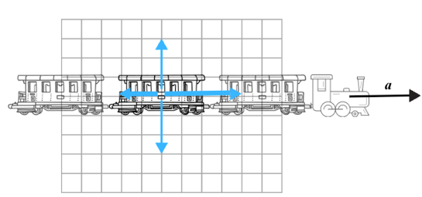 | Narysowana para sił w kierunku pionowym musi mieć tą samą długość  i przeciwne zwroty. 1 pkt  Narysowany wektor siły działającej  w prawo musi być dłuższy od wektora siły działającego w lewo. 1 pkt
6. a) | (A) $E_{k}=\frac{mυ^{2}}{2}=\frac{800 kg∙{(1\frac{m}{s})}^{2}}{2}=400 J$  (B) $E_{k}=\frac{mυ^{2}}{2}=\frac{1000 kg∙{(2\frac{m}{s})}^{2}}{2}=2000 J$  (C) $E_{k}=\frac{mυ^{2}}{2}=\frac{90 kg∙{(8\frac{m}{s})}^{2}}{2}=2880 J$ | Zapisanie poprawnego podstawienia  do wzoru na energię kinetyczną odpowiednich wartości dla każdego  z ciał (po 1 pkt). 3 pkt  Zapisanie poprawnego wyniku energii kinetycznej wraz z jednostką dla każdego z ciał (po 1 pkt). 3 pkt
6. b) | (A) $p=mυ=800kg∙1\frac{m}{s}=800 kg\frac{m}{s }$  (B) $p=mυ=1000kg∙2\frac{m}{s}=2000 kg\frac{m}{s }$  (C) $p=mυ=90kg∙8\frac{m}{s}=720 kg\frac{m}{s }$  $$C<A<B$$ | Zastosowanie wzoru na wartość pędu.  1 pkt  Zapisanie obliczenia wartości pędów wraz z jednostkami dla każdego z ciał (po 1 pkt). 3 pkt  Zapisanie właściwej kolejności pojazdów. 1 pkt
6. c) | $$C>B>A$$ | Zapisanie właściwej kolejności pojazdów. 1 pkt
7. a) | $$D>B>C>E>A$$ | Zapisanie właściwej kolejności punktów. 2 pkt  Uwaga: W przypadku przestawienia przez ucznia w zapisie dwóch punktów we właściwej kolejności należy przyznać tylko 1 pkt.
7. b) | A, D | Zapisanie każdej dobrej odpowiedzi  (po 1 pkt). 2 pkt
8 | Przypadek 1:  pasażer idzie w stronę lokomotywy  $$υ=120\frac{km}{h}+6\frac{km}{h}=126\frac{km}{h}$$  Przypadek 2:  pasażer idzie w stronę przeciwną  do lokomotywy  $$υ=120\frac{km}{h}-6\frac{km}{h}=114\frac{km}{h}$$ | Opisanie przypadku pierwszego. 1 pkt  Zapisanie obliczenia wartości prędkości względnej w pierwszym przypadku wraz z wynikiem i jednostką. 1 pkt  Opisanie przypadku drugiego. 1 pkt  Zapisanie obliczenia wartości prędkości względnej w drugim przypadku wraz  z wynikiem i jednostką. 1 pkt
9 | Obliczenie szybkości względniej: $υ=υ_{1}+υ_{2}=120\frac{km}{h}+100\frac{km}{h}=220\frac{km}{h}$  Obliczenie czasu, po jakim samochody mijają się  $V=\frac{S}{t}$ $→t=\frac{S}{V}$  $$t=\frac{140 km}{220\frac{km}{h}}≈0,64 h=0,64∙60 min≈38,4 min≈38 min$$  Obliczanie odległości od Łodzi:  $$s_{1}=υ_{1}t=120\frac{km}{h}∙0,64 h=76,8km≈77 km$$ | Zapisanie obliczenia szybkości względnej obu pojazdów. 1 pkt  Zastosowanie wzoru na wartość prędkości w ruchu jednostajnym  i przekształcenie go do wzoru na czas.  1 pkt  Zapisanie obliczenia czasu. 1 pkt  Przeliczenie czasu na minuty. 1 pkt  Zapisanie wyniku czasu zaokrąglonego do pełnych minut. 1 pkt  Uwaga: Gdy uczeń zastosuje inną, poprawną metodę obliczenia czasu,  po którym pojazdy miną się i obliczy go, zapisując wynik wraz z jednostką należy przyznać maksymalną liczbę punktów – 5 pkt.  Zapisanie obliczenia odległości  z wykorzystaniem przekształconego wzoru na prędkość w ruchu jednostajnym. 1 pkt  Zapisanie wyniku odległości zaokrąglonego do pełnych kilometrów.  1 pkt  Uwaga: W wyniku zaokrągleń pośrednich poczynionych przez ucznia w trakcie rozwiązania zadania odległość może wynosić 76 km.
10 | (1) Przeliczenie jednostki gęstości  oleju  $$0,89 \frac{g}{{cm}^{3}}=890\frac{kg}{m^{3}}$$  (2) Przeliczenie jednostki objętości  oleju  $$2l=2{dm}^{3}=0,002 m^{3}$$  (3) Obliczenie masy oleju  $$m=dV=890 \frac{kg}{m^{3}}∙0,002 m^{3}=1,78kg≈1,8 kg$$ | Przeliczenie jednostki gęstości. 1 pkt  Przeliczenie jednostki objętości oleju  1) zauważenie, że 1 litr = 1 ${dm}^{3}$, 1 pkt  2) przeliczenie ${dm}^{3}$ na $m^{3}$. 1 pkt  Zastosowanie i przekształcenie wzoru na gęstość. 1 pkt  Zapisanie obliczenia masy. 1 pkt  Zapisanie wyniku masy (zaokrąglonego do jednego miejsca po przecinku) wraz z jednostką. 1 pkt  Uwaga: Gdy uczeń zastosuje inną, poprawną metodę obliczenia masy  i obliczy ją, zapisując wynik wraz  z jednostką należy przyznać maksymalną liczbę punktów – 6 pkt.
11 | (1) Zauważenie, że w ruchu jednostajnym siły równoważą się, więc siła oporu jest równa sile wytwarzanej przez lokomotywę.  $$F_{o}=13 kN$$  (2) Zastosowanie drugiej zasady dynamiki i zapisanie równania  $$ma=F-F_{o}$$  (3) obliczanie siły  $$F=F_{o}+ma$$  $$F=13 kN+80000 kg∙0,2\frac{m}{s^{2}}=13 kN+16 kN=29 kN$$ | Zastosowanie pierwszej zasady dynamiki i określenie wartości siły oporu. 1 pkt  Zastosowanie i zapisanie drugiej zasady dynamiki odpowiednim równaniem. 1 pkt  Przekształcenie wzoru i zapisanie podstawienia do wzoru odpowiednich wartości. 1 pkt  Zapisanie wyniku siły wraz z jednostką (kN). 1 pkt
12 | Wypisanie działających sił:  F_{w} – siła wyporu  F_{g} – siła ciężkości  F_{l} – siła naciągu liny.  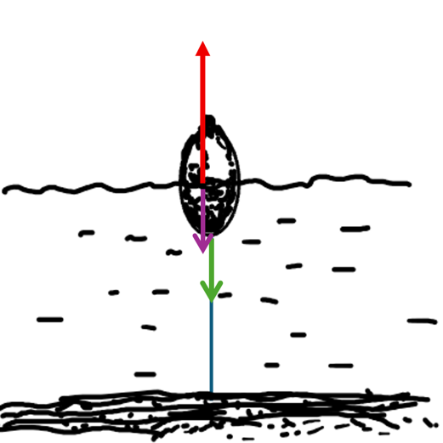  Zapisanie warunku równowagi sił  $$Fw=Fg+F_{l}$$  Obliczenie wartości siły wyporu działającej na boję. Zauważenie,  że objętość części zanurzonej wynosi 2 $m^{3}$.  $$F_{w}=dVg=$$  $$1000 \frac{kg}{m^{3}}∙10 \frac{m}{s^{2}}∙0,2 m^{3}$$  $$=2 000 N$$  Obliczenie wartości siły ciężkości działającej na boję  $$F_{g}=mg=30 kg⋅10\frac{m}{s^{2}}= 300 N$$  Obliczenie wartości siły, z jaką lina działa na boję  $$F_{l}=F_{w}-F_{g}=2000N-300N=1700 N$$ | Narysowanie wektorów sił działających na boję i opisanie ich. 1 pkt  Zapisanie równania równowagi sił.  1 pkt  Zastosowanie wzoru na wartość siły wyporu. 1 pkt  Zapisanie obliczenia wartości siły wyporu. 1 pkt  Zapisanie obliczenia wartości siły ciężkości. 1 pkt  Zapisanie obliczenia wartości siły,  z jaką lina działa na boję  wraz z wynikiem i jednostką. 1 pkt
13 | Obliczenie wartości siły, jaką działał robotnik ze wzoru na pracę  $$F=\frac{W}{s}=\frac{1000 J}{5 m}=200 N$$  Wykorzystanie wzoru na wartość siły tarcia  $$T=μN$$  $$μ=\frac{T}{N}$$  gdzie N – wartość siły nacisku na podłoże.  Obliczenie wartości siły nacisku  $$N=F_{g}=mg=100 kg∙10\frac{m}{s^{2}}=1000 N$$  Zauważenie zależności F = T  dla ruchu jednostajnego szafy wynikającej z I zasady dynamiki Newtona.  Obliczenie współczynnika tarcia  $$μ=\frac{F}{N}=\frac{200 N}{1000 N}=0,2$$ | Zastosowanie wzoru na pracę w celu obliczenia wartości siły, jaką działał robotnik. 1 pkt  Zapisanie obliczenia wartości siły,  z jaką działał robotnik. 1 pkt  Zastosowanie wzoru na wartość siły tarcia i jego przekształcenie do wzoru na współczynnik tarcia. 1 pkt  Zapisanie obliczenia wartości siły nacisku równej wartości siły ciężkości.  1 pkt  Zastosowanie I zasady dynamiki Newtona w ruchu jednostajnym szafy.  1 pkt  Zapisanie obliczenia współczynnika tarcia wraz z wynikiem. 1 pkt
14 | Wykorzystanie wzoru na ciśnienie hydrostatyczne, jakie panuje  na głębokości h  $$p_{h}=dgh$$  Wykorzystanie wzoru na ciśnienie, jakie panuje na głębokości h  $$p=p_{h}+p_{atm}$$  gdzie: $p_{atm}$ – ciśnienie atmosferyczne przy powierzchni wody  Obliczenie, o ile ciśnienie panujące  w pobliżu wraku jest większe  od ciśnienia atmosferycznego panującego przy powierzchni wody  $$∆p=p-p_{atm}=\left(p_{h}+p_{atm}\right)-p_{atm}$$  $$∆p=p_{h}=dgh$$  $$∆p=1030 \frac{kg}{m^{3}}∙9,8 \frac{m}{s^{2}}∙3800 m$$  $$∆p=38 357 200 Pa≈38 MPa$$ | Zastosowanie wzoru na ciśnienie hydrostatyczne, na głębokości h. 1 pkt  Zastosowanie wzoru na ciśnienie  na głębokości h. 1 pkt  Zapisanie obliczenia różnicy ciśnień hydrostatycznego i atmosferycznego.  1 pkt  Zapisanie wyniku różnicy ciśnień hydrostatycznego i atmosferycznego zaokrąglonego do pełnych MPa.  1 pkt  Uwaga: Gdy uczeń zastosuje inną, poprawną metodę obliczenia różnicy ciśnień panujących w pobliżu wraku  i obliczy ją, zapisując wynik wraz  z jednostką należy przyznać maksymalną liczbę punktów – 4 pkt.
15 | 34,9 ⁰C – 42,0 ⁰C  39,1 ⁰C  0,1 ⁰C  (39,1 $±$ 0,1) ⁰C | Zapisanie poprawnego zakresu pomiarowego. 1 pkt  Zapisanie poprawnego wyniku pomiaru.  1 pkt  Zapisanie poprawnej niepewności pomiaru. 1 pkt  Zapisanie poprawnego wyniku pomiaru wraz z niepewnością pomiaru. 1 pkt
16 | Obliczenie wartości siły ciężkości działającej na słonia  $$F=mg=5500 kg∙10\frac{m}{s^{2}}=55000 N$$  Wykorzystanie wzoru na ciśnienie  i przekształcenie go w celu wyliczenia pola powierzchni  $$s=\frac{F}{p}=\frac{55000 N}{5\frac{N}{{cm}^{2}}}=11000 {cm}^{2}$$  Obliczenie pola powierzchni jednej stopy i zamiana jednostek  $$\frac{11000 {cm}^{2}}{4}=2750 {cm}^{2}=0,275 m^{2}≈0,28 m^{2}$$ | Zastosowanie wzoru na wartość siły ciężkości działającej na słonia  i obliczenie jej wartości. 1 pkt  Zastosowanie wzoru na ciśnienie  i przekształcenie go w celu wyliczenia pola powierzchni. 1 pkt  Zapisanie obliczenia wartości całkowitego pola powierzchni nacisku słonia na podłoże. 1 pkt  Zapisanie obliczenia pola powierzchni jednej stopy słonia i zamiana jednostek.  1 pkt  Zapisanie wyniku pola powierzchni jednej stopy słonia zaokrąglonego  do dwóch miejsc po przecinku (m²).  1 pkt
17. a) | 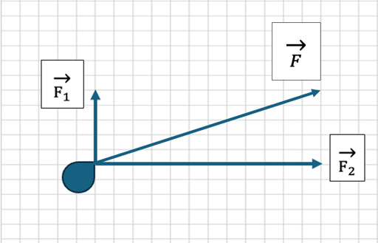 | Poprawne narysowanie kierunku wektora siły wypadkowej. 1 pkt  Poprawne narysowanie zwrotu wektora siły wypadkowej. 1 pkt
17. b) | Odczytanie wartości sił z rysunku  $$F_{1}=50 N, { F}_{2}=120 N$$  Wykorzystanie twierdzenia Pitagorasa do obliczenia wartości siły wypadkowej  $$F^{2}=F_{1}^{2}+F_{2}^{2}$$  $$F=\sqrt{{\left(50N\right)}^{2}+{\left(120N\right)}^{2}}=130 N$$ | Poprawne odczytanie wartości sił  z rysunku. 1 pkt  Zapisanie obliczeń wartości siły wypadkowej wraz z wynikiem  i jednostką. 1 pkt
17. c) | Wykorzystanie drugiej zasady dynamiki do obliczenia przyspieszenia  $$a=\frac{F}{m}=\frac{130 N}{50 kg}=2,6 \frac{m}{s^{2}}$$ | Zastosowanie wzoru na wartość przyspieszenia wynikającego z drugiej zasady dynamiki. 1 pkt  Zapisanie obliczenia wartości przyspieszenia wraz z wynikiem  i jednostką. 1 pkt

